Atoo-Sync GesCom – Sage 100

Soldes et promotions clients
Client PRESTA820025
Article AKAIMPCONE
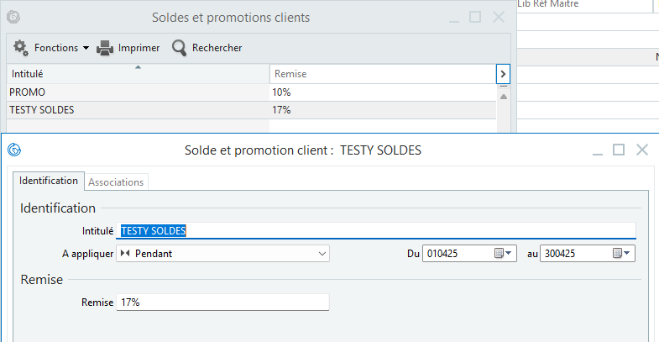

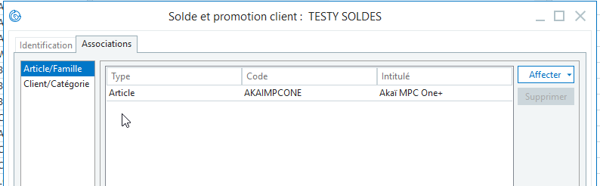
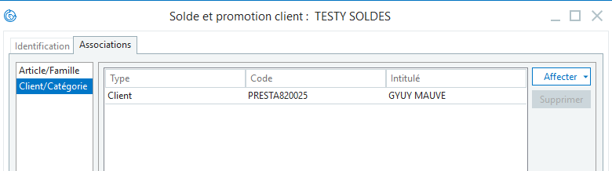
Paramétrage de l’export des prix dans Atoo-Sync GesCom
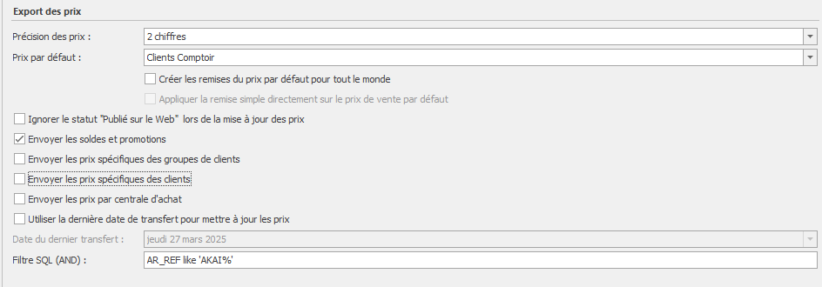
Export des prix de l’article AKAIMPCONE vers PrestaShop
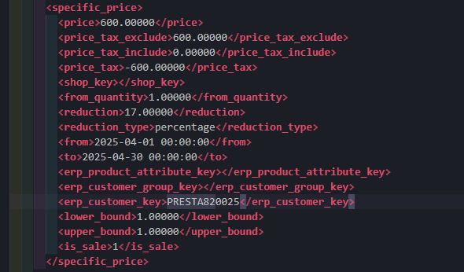
Dans les prix spécifiques de l’article sur PrestaShop la remise de 17% est bien affecté au client pendant la période

